Đới Đức Khảm - 21002211 -

1. Dockerfile

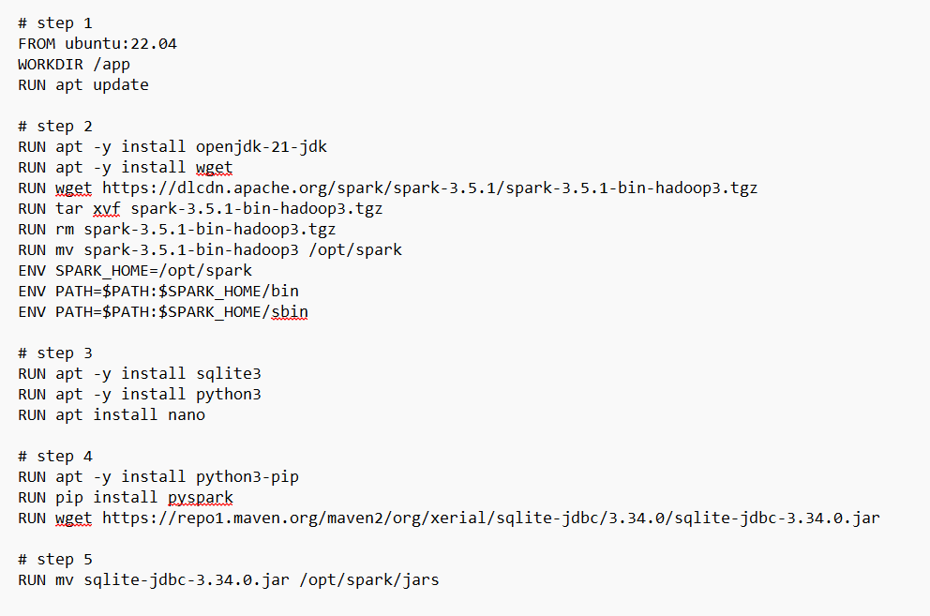

1. million.py

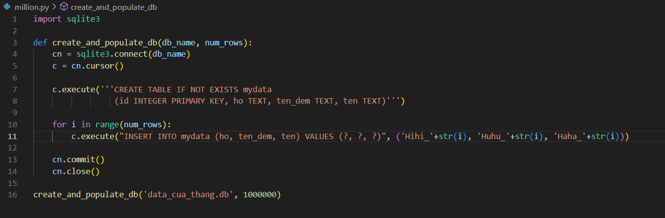

1. Read_10_lines.py

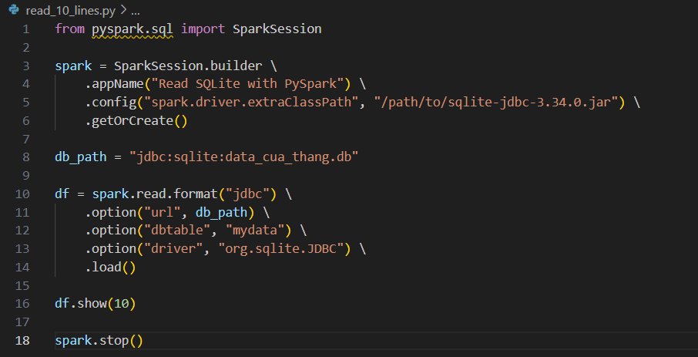

1. Các bước thực hiện:

- B1: chạy dockerfile để mở ra docker container(đã được cài đầy đủ các chức năng cần thiết: sqlite, pyspark, v.v)

- B2: chạy file million.py để tạo ra 1000000 dòng trong database “data_kham”

- B3: chạy file read_10_lines.py để hiển thị ra 10 dòng của dataset “data_kham”